Об утверждении регламента государственной услуги "Субсидирование ставок вознаграждения при кредитовании, а также лизинге на приобретение сельскохозяйственных животных, техники и технологического оборудования"
Утративший силу
Постановление акимата Акмолинской области от 20 сентября 2017 года № А-10/414. Зарегистрировано Департаментом юстиции Акмолинской области 16 октября 2017 года № 6117. Утратило силу постановлением акимата Акмолинской области от 20 марта 2020 года № А-4/151
Сноска. Утратило силу постановлением акимата Акмолинской области от 20.03.2020 № А-4/151 (вводится в действие со дня официального опубликования).
В соответствии с Законом Республики Казахстан от 15 апреля 2013 года "О государственных услугах", акимат Акмолинской области ПОСТАНОВЛЯЕТ:
1. Утвердить прилагаемый регламент государственной услуги "Субсидирование ставок вознаграждения при кредитовании, а также лизинге на приобретение сельскохозяйственных животных, техники и технологического оборудования".
2. Контроль за исполнением настоящего постановления возложить на заместителя акима Акмолинской области Каппеля Е.Я.
3. Настоящее постановление вступает в силу со дня государственной регистрации в Департаменте юстиции Акмолинской области и вводится в действие со дня официального опубликования.
Аким области | М.Мурзалин
Утвержден
постановлением акимата
Акмолинской области
от 20 сентября 2017 года
№ А-10/414
Регламент государственной услуги "Субсидирование ставок вознаграждения при кредитовании, а также лизинге на приобретение сельскохозяйственных животных, техники и технологического оборудования"
Сноска. Регламент – в редакции постановления акимата Акмолинской области от 10.09.2019 № А-9/439 (вводится в действие со дня официального опубликования).
1. Общие положения
1. Государственная услуга "Субсидирование ставок вознаграждения при кредитовании, а также лизинге на приобретение сельскохозяйственных животных, техники и технологического оборудования" (далее – государственная услуга) оказывается государственным учреждением "Управление сельского хозяйства Акмолинской области" (далее – услугодатель).
Прием заявок и выдача результатов оказания государственной услуги осуществляется через веб-портал "электронного правительства" www.egov.kz (далее – портал).
2. Форма оказания государственной услуги: электронная (полностью автоматизированная).
3. Результат оказания государственной услуги – уведомление о перечислении субсидии либо уведомление об отказе в предоставлении государственной услуги в случаях и по основаниям, предусмотренным пунктом 10 стандарта государственной услуги "Субсидирование ставок вознаграждения при кредитовании, а также лизинге на приобретение сельскохозяйственных животных, техники и технологического оборудования", утвержденного приказом Заместителя Премьер-Министра Республики Казахстан – Министра сельского хозяйства Республики Казахстан от 8 июня 2017 года № 229 (зарегистрирован в Реестре государственной регистрации нормативных правовых актов № 15374) (далее-Стандарт).
Форма предоставления результата оказания государственной услуги: электронная.
2. Описание порядка действий структурных подразделений (работников) услугодателя в процессе оказания государственной услуги
4. Основанием для начала процедуры (действия) по оказанию государственной услуги является предоставленные услугополучателем документы, указанные в пункте 9 Стандарта.
5. Содержание каждой процедуры (действия), входящей в состав процесса оказания государственной услуги, длительность его выполнения:
1) ответственный исполнитель услугодателя с момента получения предложения от услугополучателя в течение 3-х рабочих дней осуществляет:
регистрацию предложения в информационной системе субсидирования;
проверку соответствия предложения условиям субсидирования утвержденными приказом Заместителя Премьер-Министра Республики Казахстан - Министра сельского хозяйства Республики Казахстан от 26 октября 2018 года № 436 "Об утверждении Правил субсидирования ставок вознаграждения по кредитам и лизингу технологического оборудования, на приобретение сельскохозяйственных животных, а также лизингу сельскохозяйственной техники" (зарегистрирован в Реестре государственной регистрации нормативных правовых актов № 17741) (далее – Правила);
принятие и оформление решения по предложению и уведомление об этом услугополучателя либо уведомления об отказе;
2) руководитель услугодателя:
подписывает решение электронной цифровой подписью (далее – ЭЦП) или уведомление об отказе – 15 минут;
заключает договор субсидирования – 4 рабочих дней;
3) услугополучатель формирует на веб-портале заявку на субсидирование – 30 минут;
4) ответственный исполнитель услугодателя подтверждает принятие заявки – 1 рабочий день;
5) отдел бюджетного финансирования и государственных закупок услугодателя формирует в информационной системе субсидирования платежные поручения на выплату субсидий, загружаемые в информационную систему "Казначейство-Клиент" для перечисления субсидий на специальный банковский счет финансового института – 1 рабочий день.
6. Результат процедуры (действия) по оказанию государственной услуги, который служит основанием для начала выполнения следующей процедуры (действия):
1) регистрация предложения;
проверка на соответствие;
принятие и оформление решения либо уведомления об отказе;
2) подписание решения;
заключение договора;
3) формирование заявки;
4) подтверждение принятия заявки;
5) формирование платежных поручений.
3. Описание порядка взаимодействия структурных подразделений (работников) услугодателя в процессе оказания государственной услуги
7. Перечень структурных подразделений (работников) услугодателя, которые участвуют в процессе оказания государственной услуги:
1) ответственный исполнитель услугодателя;
2) руководитель услугодателя;
3) отдел бюджетного финансирования и государственных закупок услугодателя.
8. Описание последовательности процедур (действий) между структурными подразделениями (работниками) с указанием длительности каждой процедуры (действия):
1) ответственный исполнитель услугодателя с момента получения предложения от заемщика в течение 3-х рабочих дней осуществляет:
регистрацию предложения в информационной системе субсидирования;
проверку соответствия предложения условиям субсидирования утвержденными Правилами;
принятие и оформление решения по предложению и уведомление об этом услугополучателя либо уведомления об отказе;
2) руководитель услугодателя:
подписывает решение ЭЦП или уведомление об отказе – 15 минут;
заключает договор субсидирования – 4 рабочих дней;
3) услугополучатель формирует на веб-портале заявку на субсидирование – 30 минут;
4) ответственный исполнитель услугодателя подтверждает принятие заявки – 1 рабочий день;
5) отдел бюджетного финансирования и государственных закупок услугодателя формирует в информационной системе субсидирования платежные поручения на выплату субсидий, загружаемые в информационную систему "Казначейство-Клиент" для перечисления субсидий на специальный банковский счет финансового института – 1 рабочий день.
4. Описание порядка использования информационных систем в процессе оказания государственной услуги
9. Услугополучатель представляет следующий документ на портал:
предложение на заключение договора субсидирования в форме электронного документа, удостоверенного электронной цифровой подписью услугополучателя и финансового института, согласно приложению 3 к Стандарту.
Услугополучатель осуществляет регистрацию на портале с помощью индивидуального идентификационного номера (далее – ИИН) или бизнес –идентификационного номера (далее – БИН), а также пароля (осуществляется для незарегистрированных услугополучателей на портале);
процесс 1 – процесс ввода услугополучателем ИИН/БИН и пароля (процесс авторизации) на портале для получения услуги;
условие 1 – проверка на портале подлинности данных о зарегистрированном услугополучателе через ИИН/БИН и пароль;
процесс 2 – формирование порталом сообщения об отказе в авторизации в связи с имеющимися нарушениями в данных услугополучателя;
процесс 3 – выбор услугополучателем услуги, указанной в настоящем регламенте, вывод на экран формы запроса для оказания услуги и заполнение услугополучателем формы (ввод данных) с учетом ее структуры и форматных требований, прикрепление к форме запроса необходимых копий документов в электронном виде указанные в пункте 9 Стандарта, а также выбор услугополучателем регистрационного свидетельства ЭЦП для удостоверения (подписания) запроса;
условие 2 – проверка на портале срока действия регистрационного свидетельства ЭЦП и отсутствия в списке отозванных (аннулированных) регистрационных свидетельств, а также соответствия идентификационных данных (между ИИН/БИН указанным в запросе, и ИИН/БИН указанным в регистрационном свидетельстве ЭЦП);
процесс 4 – формирование сообщения об отказе в запрашиваемой услуге в связи с не подтверждением подлинности ЭЦП услугополучателя;
процесс 5 – направление электронного документа (запроса услугополучателя) удостоверенного (подписанного) ЭЦП услугополучателя через шлюз "электронного правительства" в автоматизированном рабочем месте региональный шлюз "электронного правительства" для обработки запроса услугодателем;
процесс 6 – процедуры (действия) услугодателя, предусмотренные пунктом 5 настоящего регламента;
процесс 7 – получение результата оказания государственной услуги услуполучателем.
Диаграмма функционального взаимодействия информационных систем, задействованных при оказании государственной услуги через портал, указана в приложении 1 к настоящему регламенту.
Подробное описание последовательности процедур (действий), взаимодействий структурных подразделений (работников) услугодателя в процессе оказания государственной услуги, а также порядка использования информационных систем в процессе оказания государственной услуги отражается в справочнике бизнес-процессов оказания государственной услуги согласно приложению 2 к настоящему регламенту.
Приложение 1
к регламенту государственной
услуги "Субсидирование ставок
вознаграждения при
кредитовании, а также лизинге
на приобретение
сельскохозяйственных
животных, техники и
технологического
оборудования"
Диаграмма функционального взаимодействия информационных систем, задействованных при оказании государственной услуги через портал

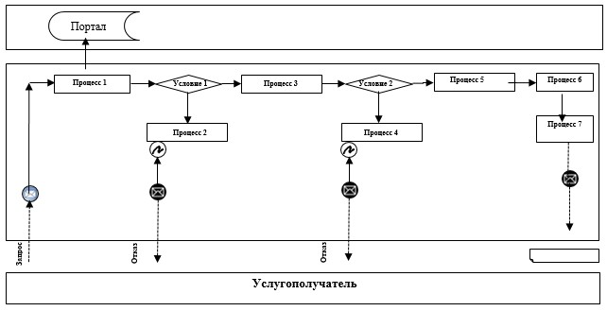

Расшифровка аббревиатуры:
Портал – веб-портал "электронного правительства": www.egov.kz.
Приложение 2
к регламенту государственной
услуги "Субсидирование ставок
вознаграждения при
кредитовании, а также лизинге
на приобретение
сельскохозяйственных
животных, техники и
технологического
оборудования"
Справочник бизнес-процессов оказания государственной услуги "Субсидирование ставок вознаграждения при кредитовании, а также лизинге на приобретение сельскохозяйственных животных, техники и технологического оборудования"

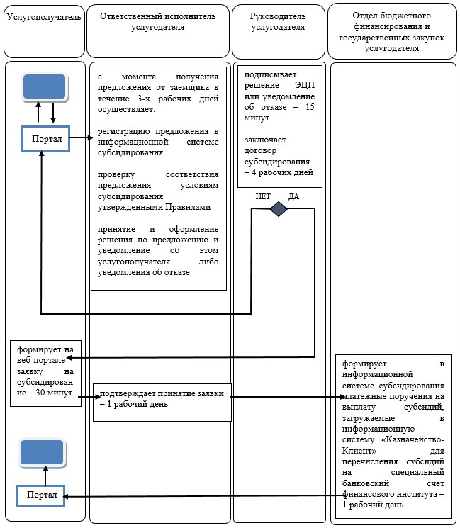

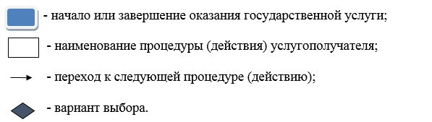

© 2012. РГП на ПХВ «Институт законодательства и правовой информации Республики Казахстан» Министерства юстиции Республики Казахстан

